คู่มือการใช้งานโปรแกรม

ระบบที่ต้องการอย่างต่ำ
CPU :Intel Compatible 500 Mhz CPU Clock หรือ มากกว่า
RAM :64 Mb หรือ มากกว่า
OS :Windows 9x
DirectX :เวอร์ชัน 7 หรือ มากกว่า
HardDisk :เนื้อที่ว่าง 65 Mb
VGA :ที่สนับสนุน Direct3D
Sound Card :ที่สนับสนุน DirectSound

ระบบที่แนะนำ
CPU :Intel Compatible 750 Mhz CPU Clock หรือ มากกว่า
RAM :128 Mb หรือ มากกว่า
OS :Windows 98
DirectX :เวอร์ชัน 8.0a
HardDisk :เนื้อที่ว่าง 65 Mb
VGA :ที่สนับสนุน Direct3D และ สามารถบังคับให้ใช้ FSAA กับทุกๆ แอพพลิเคชันที่ใช้ Direct3D
Sound Card :ที่สนับสนุน DirectSound และ DirectSound3D
Additional : ระบบมีการติดตั้ง MorfitSDK for VC++

การควบคุมก่อนจะเข้าฉากต่อสู้
ผู้ใช้สามารถเลือกเมนูได้โดยการกดปุ่ม ENTER
ออกจากรายการหน้านั้นๆ ได้โดยการกด ESC
เปลี่ยนไปเลือกหัวข้อด้านบน ได้โดยการกด UP_ARROW
เปลี่ยนไปเลือกหัวข้อด้านล่าง ได้โดยการกด DOWN_ ARROW
เปลี่ยนสถานะของหัวข้อนั้นๆ ได้โดยการกด LEFT_ ARROW หรือ RIGHT_ ARROW

รันโปรแกรมจากไฟล์ชื่อ “Grai_Console.exe” เมื่อเข้าสู่หน้าจอโปรแกรม จะเห็นคำสั่ง “เริ่มเกม” และ “ตั้งค่าตัวเลือก” ให้กดคีย์บอร์ดปุ่มคีย์อัพ หรือ คีย์ดาว์น เพื่อเลือกโหมด และ กด Enter เพื่อเลือก
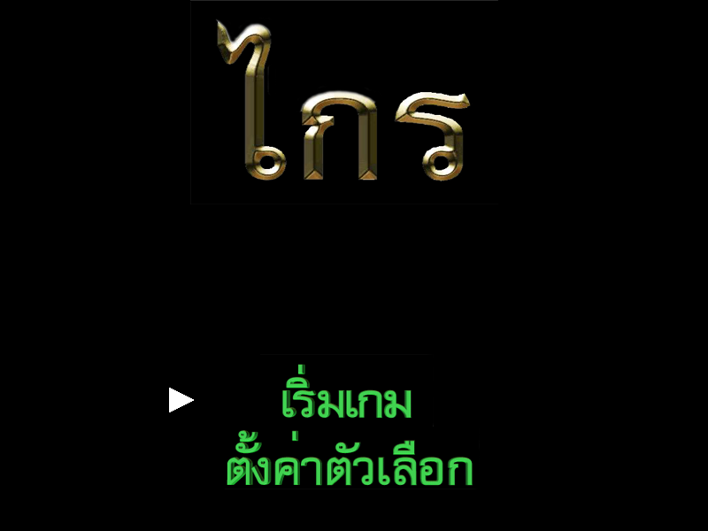

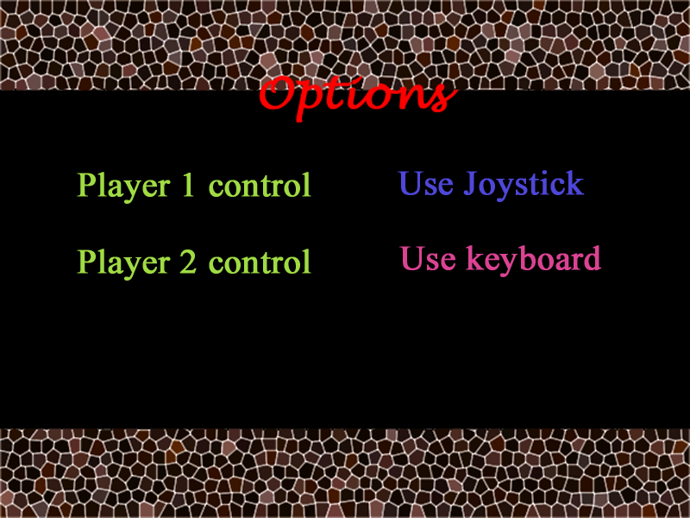
เมื่อเลือก “ตั้งค่าตัวเลือก“ จะเข้าสู่หน้าจอ “Options“ ในหน้าจอนี้ จะให้ผู้ใช้เลือกว่าจะควบคุมตัวละครโดยใช้คีย์บอร์ด หรือ จอยแพด โดยให้กดปุ่มขึ้นลง และ ซ้ายขวาเพื่อเปลี่ยนสถานะ หลังจากเปลี่ยนค่าเสร็จแล้ว ให้กดปุ่ม Esc เพื่อออกจากโหมด “Options“

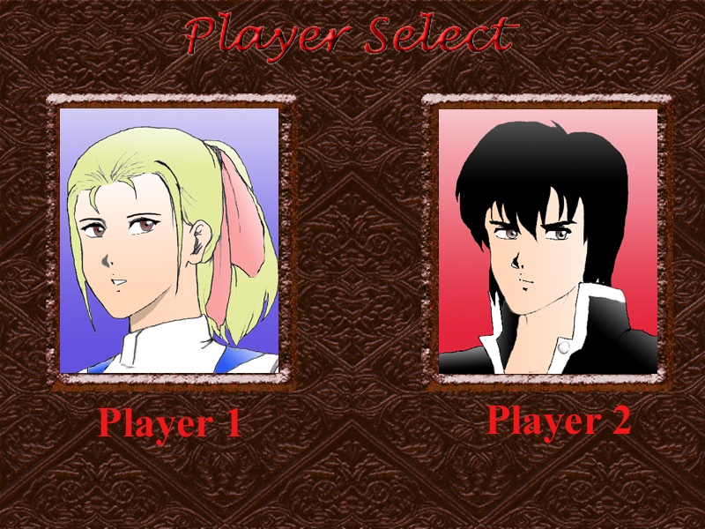

เมื่อเลือก “เริ่มเกม” จะเข้าสู่หน้าจอ “Player Select” กดปุ่มซ้ายขวา เพื่อเลือกตัวละคร และ กด Enter เมื่อเลือกเสร็จ ก็จะเข้าสู่หน้าจอ “เลือกฉากต่อสู้”
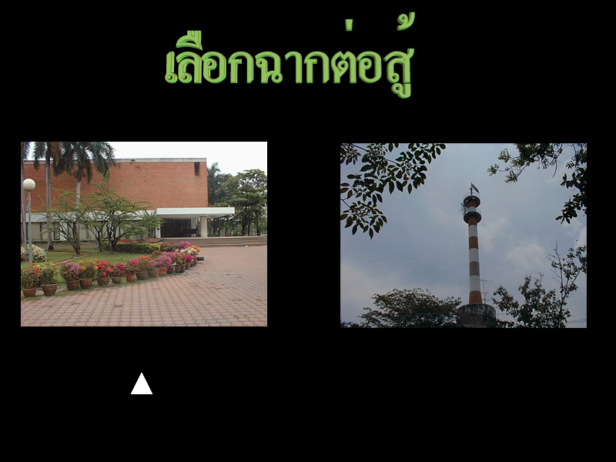

ให้กดซ้ายขวาเพื่อเลือกฉาก และ กด Enter เพื่อเข้าสู่เกม

การบังคับตัวละคร

เมื่อใช้คีย์บอร์ด

ตัวละครตัวแรก
ทิศทางซ้าย กดปุ่ม A
ทิศทางขวา กดปุ่ม D
ทิศทางบน กดปุ่ม W
ทิศทางล่าง กดปุ่ม S
ปุ่มระนาบ กดปุ่ม Q
ต่อยเบา กดปุ่ม Y
ต่อยแรง กดปุ่ม U
เตะเบา กดปุ่ม H
เตะแรง กดปุ่ม J

ตัวละครตัวที่สอง
ทิศทางซ้าย กดปุ่ม Key_Left
ทิศทางขวา กดปุ่ม Key_Right
ทิศทางบน กดปุ่ม Key_Up
ทิศทางล่าง กดปุ่ม Key_Down
ปุ่มระนาบ กดปุ่ม Num_Pad 4
ต่อยเบา กดปุ่ม Num_Pad 5
ต่อยแรง กดปุ่ม Num_Pad 6
เตะเบา กดปุ่ม Num_Pad 2
เตะแรง กดปุ่ม Num_Pad 3

การควบคุม
เมื่อตัวละครอยู่ทางซ้ายของกล้อง แล้วกดปุ่ม “ทิศทางซ้าย” ตัวละครก็จะเดินไปด้านหลัง
เมื่อตัวละครอยู่ทางซ้ายของกล้อง แล้วกดปุ่ม “ทิศทางขวา” ตัวละครก็จะเดินไปด้านหน้า
เมื่อตัวละครอยู่ด้านขวาของกล้อง แล้วกดปุ่ม “ทิศทางซ้าย” ตัวละครก็จะเดินไปด้านหน้า
เมื่อตัวละครอยู่ด้านขวาของกล้อง แล้วกดปุ่ม “ทิศทางขวา” ตัวละครก็จะเดินไปด้านหลัง
เมื่อไม่ได้กด “ปุ่มระนาบ” แล้วกด “ปุ่มทิศทางบน” ตัวละครจะกระโดด โดยจะสามารถกระโดดไปด้านหน้า หรือ ด้านหลัง ได้ เมื่อกดปุ่มทิศทางซ้ายหรือขวา พร้อมกับ “ปุ่มทิศทางบน”
เมื่อไม่ได้กด “ปุ่มระนาบ” แล้วกด “ปุ่มทิศทางล่าง” ตัวละครจะนั่งลง
เมื่อกด “ปุ่มระนาบ” แล้วกด “ปุ่มทิศทางบน” ตัวละครจะกระโดด จะเดินไปด้านบน
เมื่อกด “ปุ่มระนาบ” แล้วกด “ปุ่มทิศทางล่าง” ตัวละครจะกระโดด จะเดินไปด้านล่าง
การโจมตีทำได้โดยกดปุ่มโจมตี โดยจะไม่สามารถโจมตีได้ในขณะที่การ์ดอยู่ ล้มลง หรือ ตาย
ในเกมนี้ตัวละครสามารถวิ่งได้โดยกดเดินหน้า และ กดเดินหน้าซ้ำอีกครั้งติดๆ กัน ในการกดเดินหน้าครั้งที่ 2 ให้กดค้างไว้ จนกว่าต้องการจะหยุดวิ่ง

การป้องกันการโจมตี
ในเกมจะมีท่าโจมตีที่จำเป็นจะต้องยืนการ์ด และ บางท่าที่จำเป็นจะต้องนั่งการ์ดจึงจะการ์ดได้
ในการการ์ดบนให้กดปุ่มทิศทางที่จะสั่งให้ตัวละครเดินไปด้านหลัง โดยที่ต้องไม่สั่งให้ตัวละครนั่งลง
โดยตัวละครจะการ์ดล่างได้โดยสั่งให้ตัวละครนั่งลงพร้อมกับกดปุ่มทิศทางที่จะสั่งให้ตัวละครเดินไปด้านหลัง

